3 Декабря

«ДЕНЬ НЕИЗВЕСТНОГО СОЛДАТА»

МБОУ Майская СОШ №15

Цели:
- воспитывать чувство патриотизма, гордости за свою Родину и народ, который выстоял
и победил в Великой Отечественной войне;
- развивать исследовательские навыки и творческие способности, создающие
благоприятные условия для общения учащихся в совместной деятельности.

ЗАДАЧИ:
- раскрыть перед детьми значение празднования Дня Неизвестного солдата,
-воспитывать чувство патриотизма, любви к своей Отчизне на примерах участников
войны, помогать воспитывать в детях уважение ко всем, кто защищал Родину.
.

3 декабря в МБОУ Майской СОШ №15 с 1-11 класс прошёл Единый Урок
мужества, посвящённый воинской доблести и бессмертному подвигу российских и
советских воинов, погибших в боевых действиях.
На уроке мужества учащиеся, вспоминали события военных лет, военные подвиги
российских и советских воинов, ветеранов Отечественной, Афганской и Чеченской
войны, проживающих в нашем посёлке.
С помощью презентации ребят познакомили с известными местами нашей России где,
созданы архитектурные могилы и мемориалы, посвящённые Неизвестному солдату.
На едином уроке учащимся было предложено написать письмо неизвестному
солдату, ребята сочиняли письма и зачитывали их вслух.

Урок мужества для учащихся 1-4 класс.
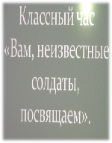

Знакомство с местами могил и мемориалов, посвящённых Неизвестному солдату.

Уроки мужества для учащихся с 5-11 класс.

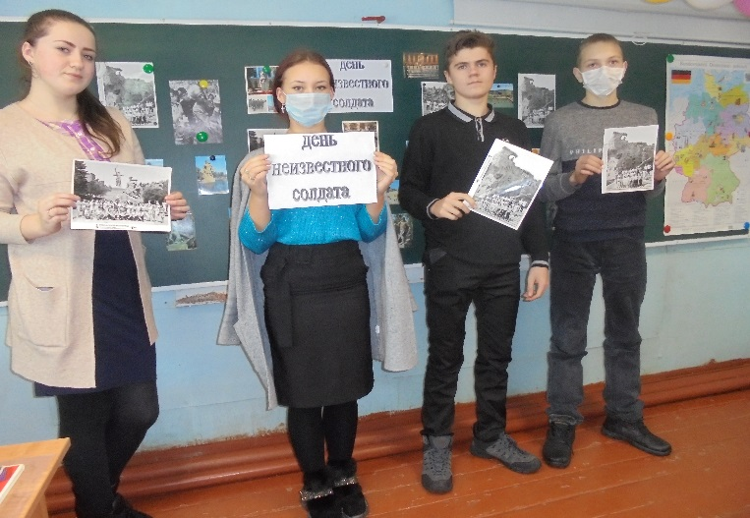
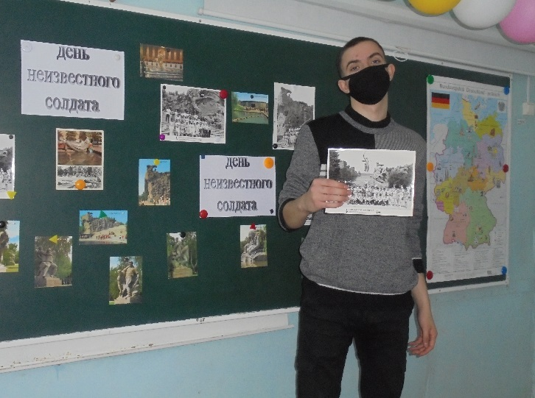

«Письмо Неизвестному солдату»
